ZARZĄDZENIE
REGIONALNEGO DYREKTORA OCHRONY ŚRODOWISKA W BIAŁYMSTOKU
z dnia …………… 2026 r.
w sprawie uznania za rezerwat przyrody „Uroczysko Mszar”

Na podstawie art. 13 ust. 3 ustawy z dnia 16 kwietnia 2004 r. o ochronie przyrody (Dz. U. z 2026 r., poz. 13) zarządza się, co następuje:
§ 1. 1. Uznaje się za rezerwat przyrody pod nazwą „Uroczysko Mszar”, zwany dalej „rezerwatem”, obszar o powierzchni 106,41 ha, położony na terenie gminy Krasnopol, w powiecie sejneńskim, w województwie podlaskim.
2. Na obszarach graniczących z rezerwatem wyznacza się otulinę obejmującą obszar o powierzchni 54,43 ha położony na terenie gminy Krasnopol, w powiecie sejneńskim, w województwie podlaskim.
3. Położenie i przebieg granicy rezerwatu w postaci współrzędnych punktów jej załamania są określone w załączniku nr 1 do zarządzenia.
4. Położenie i przebieg granicy otuliny rezerwatu w postaci współrzędnych punktów jej załamania są określone w załączniku nr 2 do zarządzenia.
5. Położenie i przebieg granicy rezerwatu oraz jego otuliny w postaci mapy są określone w załączniku nr 3 do zarządzenia.
§ 2. Celem ochrony rezerwatu jest zachowanie naturalnych fragmentów borów bagiennych ze stanowiskami chamedafne północnej (Chamaedaphne calyculata).
§ 3. Dla rezerwatu określa się:
1) rodzaj – Florystyczny (Fl);
2) typ i podtyp rezerwatu ze względu na dominujący przedmiot ochrony:
a) typ – Biocenotyczny i fizjocenotyczny (PBf),
b) podtyp – biocenoz naturalnych i półnaturalnych (bp);
3) typ i podtyp rezerwatu ze względu na główny typ ekosystemu:
a) typ – Leśny i borowy (EL),
b) podtyp – borów nizinnych (bni).
§ 4. Nadzór nad rezerwatem sprawuje Zastępca Regionalnego Dyrektora Ochrony Środowiska - Regionalny Konserwator Przyrody w Białymstoku.
§ 5. Zarządzenie wchodzi w życie po upływie 14 dni od dnia ogłoszenia.

Regionalny Dyrektor Ochrony
Środowiska w Białymstoku

Adam Juchnik
/podpisano elektronicznie/

Załączniki do Zarządzenia Regionalnego
Dyrektora Ochrony Środowiska
w Białymstoku z dnia …………..2026 r.
w sprawie rezerwatu przyrody
„Uroczysko Mszar”

Załącznik nr 1
POŁOŻENIE I PRZEBIEG GRANICY REZERWATU PRZYRODY „UROCZYSKO MSZAR”
Numer punktu załamania granicy | Współrzędne punktów załamania granicy (PL-1992))
Numer punktu załamania granicy | X | Y
1 | 704733,56 | 776277,33
2 | 704924,68 | 776378,02
3 | 704984,46 | 776409,51
4 | 705085,28 | 776461,32
5 | 705083,68 | 776464,52
6 | 705061,70 | 776508,37
7 | 704890,83 | 776849,33
8 | 704884,78 | 776861,40
9 | 704891,34 | 776864,35
10 | 704911,90 | 776866,00
11 | 704921,40 | 776878,53
12 | 704939,56 | 776879,79
13 | 704989,51 | 776905,41
14 | 705031,53 | 776885,07
15 | 705060,76 | 776913,06
16 | 705058,75 | 776945,27
17 | 705084,11 | 776973,04
18 | 705111,48 | 776989,15
19 | 705102,74 | 777004,59
20 | 705117,73 | 777037,42
21 | 705143,44 | 777036,51
22 | 705160,61 | 777023,50
23 | 705172,06 | 777036,92
24 | 705201,42 | 777018,23
25 | 705246,42 | 777039,49
26 | 705245,44 | 777041,44
27 | 705244,11 | 777044,08
28 | 705168,09 | 777194,76
29 | 705163,35 | 777204,15
30 | 705081,73 | 777159,40
31 | 705074,35 | 777155,36
32 | 705065,46 | 777150,48
33 | 705057,88 | 777146,33
34 | 705051,20 | 777159,12
35 | 705062,75 | 777180,67
36 | 705066,80 | 777188,23
37 | 705079,99 | 777212,83
38 | 705088,78 | 777229,24
39 | 705084,69 | 777228,48
40 | 705037,17 | 777219,71
41 | 705029,15 | 777212,40
42 | 705017,29 | 777201,60
43 | 705005,76 | 777191,10
44 | 704999,59 | 777171,46
45 | 704992,86 | 777161,93
46 | 704982,93 | 777167,15
47 | 704949,10 | 777184,93
48 | 704917,19 | 777139,08
49 | 704900,30 | 777114,81
50 | 704898,69 | 777114,16
51 | 704841,47 | 777091,06
52 | 704839,16 | 777090,13
53 | 704839,16 | 777057,59
54 | 704819,19 | 777062,58
55 | 704799,33 | 777091,25
56 | 704777,23 | 777095,41
57 | 704765,53 | 777097,62
58 | 704765,45 | 777097,63
59 | 704753,96 | 777120,08
60 | 704751,76 | 777124,38
61 | 704750,21 | 777127,39
62 | 704745,20 | 777137,17
63 | 704675,91 | 777272,51
64 | 704670,18 | 777283,70
65 | 704668,86 | 777286,30
66 | 704668,58 | 777286,84
67 | 704668,62 | 777286,91
68 | 704676,10 | 777313,84
69 | 704678,41 | 777322,15
70 | 704678,27 | 777335,22
71 | 704677,90 | 777369,90
72 | 704672,22 | 777383,12
73 | 704668,55 | 777391,67
74 | 704649,89 | 777435,13
75 | 704653,26 | 777436,89
76 | 704787,90 | 777507,07
77 | 704817,31 | 777522,40
78 | 704827,99 | 777489,09
79 | 704840,78 | 777487,78
80 | 704854,59 | 777494,69
81 | 704915,49 | 777525,15
82 | 704918,28 | 777526,79
83 | 704919,00 | 777527,11
84 | 704920,72 | 777527,01
85 | 704921,50 | 777527,24
86 | 704928,54 | 777529,27
87 | 704945,04 | 777537,11
88 | 704951,22 | 777540,04
89 | 704955,51 | 777541,93
90 | 704962,89 | 777545,18
91 | 704970,98 | 777548,74
92 | 704984,92 | 777551,37
93 | 704988,07 | 777551,96
94 | 704985,95 | 777556,16
95 | 704854,89 | 777816,20
96 | 704849,83 | 777813,68
97 | 704772,73 | 777775,37
98 | 704712,57 | 777745,47
99 | 704628,10 | 777703,50
100 | 704617,90 | 777698,43
101 | 704550,24 | 777733,79
102 | 704514,04 | 777732,77
103 | 704493,44 | 777700,62
104 | 704498,47 | 777675,49
105 | 704480,66 | 777654,33
106 | 704487,60 | 777640,44
107 | 704490,31 | 777635,03
108 | 704399,07 | 777589,69
109 | 704383,27 | 777568,05
110 | 704400,13 | 777541,00
111 | 704406,01 | 777464,94
112 | 704350,34 | 777479,84
113 | 704300,24 | 777540,58
114 | 704305,02 | 777542,95
115 | 704314,14 | 777547,48
116 | 704307,83 | 777563,34
117 | 704302,88 | 777575,79
118 | 704270,39 | 777576,20
119 | 704249,41 | 777572,50
120 | 704242,07 | 777571,20
121 | 704226,24 | 777571,62
122 | 704209,78 | 777579,51
123 | 704204,93 | 777582,11
124 | 704189,80 | 777581,20
125 | 704168,35 | 777581,20
126 | 704142,52 | 777595,78
127 | 704159,60 | 777637,43
128 | 704186,26 | 777640,35
129 | 704212,21 | 777638,78
130 | 704252,34 | 777636,34
131 | 704254,98 | 777636,18
132 | 704255,02 | 777637,71
133 | 704255,40 | 777652,84
134 | 704244,15 | 777658,26
135 | 704193,75 | 777658,67
136 | 704178,35 | 777679,02
137 | 704176,69 | 777681,22
138 | 704171,68 | 777687,83
139 | 704161,27 | 777688,63
140 | 704155,43 | 777689,08
141 | 704073,38 | 777667,84
142 | 704061,72 | 777652,01
143 | 704042,14 | 777650,76
144 | 704029,25 | 777661,40
145 | 704029,20 | 777661,34
146 | 704018,61 | 777649,69
147 | 704008,31 | 777638,37
148 | 704006,48 | 777636,35
149 | 704009,62 | 777624,24
150 | 704012,34 | 777613,71
151 | 704012,62 | 777613,28
152 | 704021,01 | 777614,16
153 | 704028,25 | 777614,92
154 | 704028,72 | 777614,97
155 | 704028,72 | 777597,86
156 | 704014,29 | 777594,97
157 | 704003,06 | 777592,73
158 | 703985,95 | 777581,61
159 | 703986,04 | 777580,79
160 | 703987,65 | 777565,50
161 | 703987,66 | 777565,36
162 | 703994,16 | 777562,57
163 | 704022,69 | 777550,29
164 | 704067,21 | 777531,14
165 | 704076,59 | 777513,82
166 | 704078,33 | 777510,61
167 | 704078,03 | 777508,39
168 | 704073,19 | 777472,98
169 | 704073,59 | 777448,79
170 | 704073,93 | 777428,85
171 | 704046,44 | 777415,53
172 | 704014,40 | 777400,00
173 | 704001,00 | 777393,51
174 | 703997,50 | 777397,71
175 | 703995,04 | 777400,67
176 | 703976,83 | 777390,19
177 | 703962,49 | 777398,63
178 | 703938,49 | 777384,56
179 | 703928,30 | 777389,48
180 | 703928,35 | 777399,23
181 | 703904,10 | 777420,53
182 | 703909,27 | 777437,41
183 | 703884,64 | 777448,05
184 | 703899,68 | 777490,99
185 | 703934,38 | 777540,46
186 | 703916,39 | 777575,96
187 | 703905,32 | 777582,90
188 | 703892,42 | 777570,82
189 | 703883,79 | 777560,62
190 | 703841,92 | 777533,08
191 | 703833,30 | 777527,88
192 | 703823,03 | 777524,41
193 | 703771,80 | 777506,68
194 | 703746,12 | 777500,38
195 | 703720,73 | 777494,33
196 | 703716,95 | 777488,73
197 | 703683,76 | 777439,43
198 | 703645,05 | 777381,94
199 | 703645,02 | 777357,22
200 | 703690,62 | 777365,96
201 | 703748,28 | 777357,35
202 | 703762,20 | 777345,74
203 | 703739,92 | 777311,48
204 | 703750,64 | 777303,93
205 | 703727,14 | 777266,15
206 | 703723,12 | 777258,94
207 | 703701,11 | 777218,23
208 | 703687,30 | 777192,70
209 | 703667,02 | 777167,15
210 | 703610,30 | 777165,13
211 | 703582,40 | 777084,22
212 | 703547,16 | 776982,04
213 | 703584,27 | 776959,90
214 | 703666,40 | 776910,87
215 | 703673,90 | 776933,09
216 | 703706,91 | 776927,77
217 | 703733,21 | 776889,21
218 | 703762,15 | 776893,99
219 | 703775,27 | 776889,38
220 | 703778,16 | 776908,35
221 | 703792,60 | 776910,05
222 | 703814,54 | 776904,62
223 | 703827,95 | 776883,41
224 | 703855,16 | 776894,12
225 | 703858,08 | 776909,27
226 | 703866,65 | 776922,31
227 | 703888,63 | 776897,21
228 | 703902,22 | 776890,53
229 | 703928,22 | 776844,32
230 | 703975,47 | 776832,63
231 | 703981,05 | 776775,23
232 | 704017,42 | 776778,10
233 | 704033,05 | 776794,91
234 | 704026,57 | 776808,41
235 | 704018,17 | 776800,12
236 | 703998,17 | 776814,18
237 | 704006,52 | 776834,38
238 | 703984,65 | 776889,50
239 | 703992,30 | 776907,22
240 | 704007,73 | 776922,05
241 | 704059,08 | 776918,31
242 | 704081,92 | 776903,68
243 | 704102,35 | 776915,34
244 | 704115,59 | 776910,93
245 | 704130,49 | 776903,74
246 | 704137,57 | 776889,81
247 | 704139,65 | 776876,50
248 | 704144,64 | 776854,45
249 | 704161,70 | 776827,41
250 | 704178,34 | 776785,39
251 | 704202,47 | 776737,13
252 | 704215,54 | 776720,64
253 | 704224,44 | 776689,37
254 | 704239,86 | 776697,82
255 | 704247,79 | 776702,16
256 | 704250,34 | 776698,24
257 | 704265,65 | 776674,72
258 | 704265,79 | 776674,50
259 | 704266,46 | 776674,44
260 | 704282,93 | 776673,03
261 | 704284,38 | 776672,90
262 | 704307,20 | 776706,35
263 | 704304,02 | 776718,03
264 | 704310,59 | 776722,67
265 | 704313,04 | 776724,40
266 | 704331,09 | 776721,74
267 | 704351,81 | 776705,47
268 | 704353,39 | 776704,23
269 | 704380,47 | 776690,42
270 | 704397,04 | 776693,95
271 | 704412,85 | 776697,32
272 | 704411,04 | 776700,71
273 | 704400,11 | 776721,21
274 | 704368,96 | 776725,81
275 | 704367,72 | 776725,99
276 | 704356,72 | 776750,01
277 | 704356,05 | 776751,47
278 | 704371,80 | 776770,06
279 | 704382,71 | 776770,06
280 | 704385,24 | 776770,06
281 | 704406,48 | 776748,82
282 | 704428,78 | 776738,73
283 | 704441,11 | 776740,36
284 | 704448,95 | 776741,39
285 | 704475,49 | 776718,03
286 | 704498,32 | 776689,36
287 | 704485,58 | 776668,66
288 | 704485,60 | 776668,63
289 | 704485,62 | 776668,59
290 | 704539,05 | 776567,99
291 | 704551,52 | 776544,51
292 | 704553,54 | 776540,71
293 | 704552,68 | 776528,52
294 | 704549,70 | 776486,52
295 | 704548,76 | 776473,29
296 | 704531,55 | 776458,32

Załącznik nr 2
POŁOŻENIE I PRZEBIEG OTULINY REZERWATU PRZYRODY „UROCZYSKO MSZAR”
Numer punktu załamania granicy | Współrzędne punktów załamania granicy (PL-1992)) |  | Część
Numer punktu załamania granicy | X | Y | Część
1 | 704549,70 | 776486,52 | 1
2 | 704552,68 | 776528,52 | 1
3 | 704553,54 | 776540,71 | 1
4 | 704551,52 | 776544,51 | 1
5 | 704539,05 | 776567,99 | 1
6 | 704485,62 | 776668,59 | 1
7 | 704485,60 | 776668,63 | 1
8 | 704485,58 | 776668,66 | 1
9 | 704498,32 | 776689,36 | 1
10 | 704475,49 | 776718,03 | 1
11 | 704448,95 | 776741,39 | 1
12 | 704441,11 | 776740,36 | 1
13 | 704428,78 | 776738,73 | 1
14 | 704406,48 | 776748,82 | 1
15 | 704385,24 | 776770,06 | 1
16 | 704382,71 | 776770,06 | 1
17 | 704371,80 | 776770,06 | 1
18 | 704356,05 | 776751,47 | 1
19 | 704356,72 | 776750,01 | 1
20 | 704367,72 | 776725,99 | 1
21 | 704368,96 | 776725,81 | 1
22 | 704400,11 | 776721,21 | 1
23 | 704411,04 | 776700,71 | 1
24 | 704412,85 | 776697,32 | 1
25 | 704397,04 | 776693,95 | 1
26 | 704380,47 | 776690,42 | 1
27 | 704353,39 | 776704,23 | 1
28 | 704351,81 | 776705,47 | 1
29 | 704331,09 | 776721,74 | 1
30 | 704313,04 | 776724,40 | 1
31 | 704310,59 | 776722,67 | 1
32 | 704304,02 | 776718,03 | 1
33 | 704307,20 | 776706,35 | 1
34 | 704284,38 | 776672,90 | 1
35 | 704282,93 | 776673,03 | 1
36 | 704266,46 | 776674,44 | 1
37 | 704265,79 | 776674,50 | 1
38 | 704265,65 | 776674,72 | 1
39 | 704250,34 | 776698,24 | 1
40 | 704247,79 | 776702,16 | 1
41 | 704239,86 | 776697,82 | 1
42 | 704224,44 | 776689,37 | 1
43 | 704215,54 | 776720,64 | 1
44 | 704202,47 | 776737,13 | 1
45 | 704178,34 | 776785,39 | 1
46 | 704161,70 | 776827,41 | 1
47 | 704144,64 | 776854,45 | 1
48 | 704139,65 | 776876,50 | 1
49 | 704137,57 | 776889,81 | 1
50 | 704130,49 | 776903,74 | 1
51 | 704115,59 | 776910,93 | 1
52 | 704102,35 | 776915,34 | 1
53 | 704081,92 | 776903,68 | 1
54 | 704059,08 | 776918,31 | 1
55 | 704007,73 | 776922,05 | 1
56 | 703992,30 | 776907,22 | 1
57 | 703984,65 | 776889,50 | 1
58 | 704006,52 | 776834,38 | 1
59 | 703998,17 | 776814,18 | 1
60 | 704018,17 | 776800,12 | 1
61 | 704026,57 | 776808,41 | 1
62 | 704033,05 | 776794,91 | 1
63 | 704017,42 | 776778,10 | 1
64 | 703981,05 | 776775,23 | 1
65 | 703975,47 | 776832,63 | 1
66 | 703928,22 | 776844,32 | 1
67 | 703902,22 | 776890,53 | 1
68 | 703888,63 | 776897,21 | 1
69 | 703866,65 | 776922,31 | 1
70 | 703858,08 | 776909,27 | 1
71 | 703855,16 | 776894,12 | 1
72 | 703827,95 | 776883,41 | 1
73 | 703814,54 | 776904,62 | 1
74 | 703792,60 | 776910,05 | 1
75 | 703778,16 | 776908,35 | 1
76 | 703775,27 | 776889,38 | 1
77 | 703762,15 | 776893,99 | 1
78 | 703733,21 | 776889,21 | 1
79 | 703706,91 | 776927,77 | 1
80 | 703673,90 | 776933,09 | 1
81 | 703666,40 | 776910,87 | 1
82 | 703706,26 | 776887,08 | 1
83 | 703749,97 | 776861,00 | 1
84 | 703803,86 | 776828,84 | 1
85 | 703814,68 | 776822,39 | 1
86 | 703892,39 | 776776,00 | 1
87 | 703911,44 | 776764,62 | 1
88 | 703953,40 | 776739,41 | 1
89 | 703956,62 | 776737,46 | 1
90 | 703985,07 | 776720,66 | 1
91 | 704003,29 | 776709,90 | 1
92 | 704066,03 | 776672,82 | 1
93 | 704121,13 | 776640,24 | 1
94 | 704127,73 | 776636,34 | 1
95 | 704146,97 | 776624,96 | 1
96 | 704167,07 | 776613,09 | 1
97 | 704203,25 | 776591,70 | 1
98 | 704274,87 | 776549,38 | 1
99 | 704277,51 | 776547,80 | 1
100 | 704320,69 | 776522,00 | 1
101 | 704408,54 | 776469,49 | 1
102 | 704457,98 | 776439,95 | 1
103 | 704459,82 | 776438,85 | 1
104 | 704472,00 | 776432,11 | 1
105 | 704484,94 | 776424,94 | 1
106 | 704489,98 | 776422,15 | 1
107 | 704512,05 | 776441,35 | 1
108 | 704531,55 | 776458,32 | 1
109 | 704548,76 | 776473,29 | 1
110 | 704549,70 | 776486,52 | 1
111 | 704073,59 | 777448,79 | 2
112 | 704073,19 | 777472,98 | 2
113 | 704078,03 | 777508,39 | 2
114 | 704078,33 | 777510,61 | 2
115 | 704076,59 | 777513,82 | 2
116 | 704067,21 | 777531,14 | 2
117 | 704022,69 | 777550,29 | 2
118 | 703994,16 | 777562,57 | 2
119 | 703987,66 | 777565,36 | 2
120 | 703987,65 | 777565,50 | 2
121 | 703986,04 | 777580,79 | 2
122 | 703985,95 | 777581,61 | 2
123 | 704003,06 | 777592,73 | 2
124 | 704014,29 | 777594,97 | 2
125 | 704028,72 | 777597,86 | 2
126 | 704028,72 | 777614,97 | 2
127 | 704028,25 | 777614,92 | 2
128 | 704021,01 | 777614,16 | 2
129 | 704012,62 | 777613,28 | 2
130 | 704012,34 | 777613,71 | 2
131 | 704009,62 | 777624,24 | 2
132 | 704006,48 | 777636,35 | 2
133 | 704008,31 | 777638,37 | 2
134 | 704018,61 | 777649,69 | 2
135 | 704029,20 | 777661,34 | 2
136 | 703993,13 | 777732,21 | 2
137 | 703975,29 | 777767,27 | 2
138 | 703931,43 | 777853,46 | 2
139 | 703931,17 | 777851,83 | 2
140 | 703930,03 | 777844,27 | 2
141 | 703928,34 | 777832,99 | 2
142 | 703927,95 | 777831,14 | 2
143 | 703925,44 | 777787,89 | 2
144 | 703930,52 | 777753,49 | 2
145 | 703931,17 | 777748,61 | 2
146 | 703931,80 | 777745,34 | 2
147 | 703933,48 | 777725,74 | 2
148 | 703940,03 | 777702,60 | 2
149 | 703945,44 | 777689,00 | 2
150 | 703946,20 | 777685,24 | 2
151 | 703950,00 | 777666,20 | 2
152 | 703949,81 | 777648,80 | 2
153 | 703949,79 | 777646,81 | 2
154 | 703948,64 | 777639,41 | 2
155 | 703947,98 | 777635,10 | 2
156 | 703942,02 | 777619,32 | 2
157 | 703912,27 | 777589,41 | 2
158 | 703905,32 | 777582,90 | 2
159 | 703916,39 | 777575,96 | 2
160 | 703934,38 | 777540,46 | 2
161 | 703899,68 | 777490,99 | 2
162 | 703884,64 | 777448,05 | 2
163 | 703909,27 | 777437,41 | 2
164 | 703904,10 | 777420,53 | 2
165 | 703928,35 | 777399,23 | 2
166 | 703928,30 | 777389,48 | 2
167 | 703938,49 | 777384,56 | 2
168 | 703962,49 | 777398,63 | 2
169 | 703976,83 | 777390,19 | 2
170 | 703995,04 | 777400,67 | 2
171 | 703997,50 | 777397,71 | 2
172 | 704001,00 | 777393,51 | 2
173 | 704014,40 | 777400,00 | 2
174 | 704046,44 | 777415,53 | 2
175 | 704073,93 | 777428,85 | 2
176 | 704073,59 | 777448,79 | 2
177 | 704487,60 | 777640,44 | 3
178 | 704480,66 | 777654,33 | 3
179 | 704477,44 | 777660,78 | 3
180 | 704442,72 | 777730,28 | 3
181 | 704441,34 | 777733,04 | 3
182 | 704432,21 | 777751,31 | 3
183 | 704376,11 | 777733,84 | 3
184 | 704342,32 | 777712,83 | 3
185 | 704325,64 | 777708,79 | 3
186 | 704245,05 | 777682,01 | 3
187 | 704215,49 | 777676,20 | 3
188 | 704183,66 | 777689,08 | 3
189 | 704176,69 | 777681,22 | 3
190 | 704178,35 | 777679,02 | 3
191 | 704193,75 | 777658,67 | 3
192 | 704244,15 | 777658,26 | 3
193 | 704255,40 | 777652,84 | 3
194 | 704255,02 | 777637,71 | 3
195 | 704254,98 | 777636,18 | 3
196 | 704252,34 | 777636,34 | 3
197 | 704212,21 | 777638,78 | 3
198 | 704186,26 | 777640,35 | 3
199 | 704159,60 | 777637,43 | 3
200 | 704142,52 | 777595,78 | 3
201 | 704168,35 | 777581,20 | 3
202 | 704189,80 | 777581,20 | 3
203 | 704204,93 | 777582,11 | 3
204 | 704209,78 | 777579,51 | 3
205 | 704226,24 | 777571,62 | 3
206 | 704242,07 | 777571,20 | 3
207 | 704249,41 | 777572,50 | 3
208 | 704270,39 | 777576,20 | 3
209 | 704302,88 | 777575,79 | 3
210 | 704307,83 | 777563,34 | 3
211 | 704314,14 | 777547,48 | 3
212 | 704305,02 | 777542,95 | 3
213 | 704300,24 | 777540,58 | 3
214 | 704350,34 | 777479,84 | 3
215 | 704406,01 | 777464,94 | 3
216 | 704400,13 | 777541,00 | 3
217 | 704383,27 | 777568,05 | 3
218 | 704399,07 | 777589,69 | 3
219 | 704490,31 | 777635,03 | 3
220 | 704487,60 | 777640,44 | 3
221 | 704974,98 | 777278,44 | 4
222 | 704970,03 | 777286,78 | 4
223 | 704955,72 | 777292,58 | 4
224 | 704922,84 | 777295,29 | 4
225 | 704893,83 | 777295,68 | 4
226 | 704871,01 | 777308,05 | 4
227 | 704850,12 | 777331,26 | 4
228 | 704825,37 | 777364,14 | 4
229 | 704815,70 | 777396,25 | 4
230 | 704787,90 | 777507,07 | 4
231 | 704817,31 | 777522,40 | 4
232 | 704827,99 | 777489,09 | 4
233 | 704840,78 | 777487,78 | 4
234 | 704854,59 | 777494,69 | 4
235 | 704915,49 | 777525,15 | 4
236 | 704918,28 | 777526,79 | 4
237 | 704919,00 | 777527,11 | 4
238 | 704920,72 | 777527,01 | 4
239 | 704921,50 | 777527,24 | 4
240 | 704928,54 | 777529,27 | 4
241 | 704945,04 | 777537,11 | 4
242 | 704951,22 | 777540,04 | 4
243 | 704955,51 | 777541,93 | 4
244 | 704962,89 | 777545,18 | 4
245 | 704970,98 | 777548,74 | 4
246 | 704984,92 | 777551,37 | 4
247 | 704988,07 | 777551,96 | 4
248 | 704985,95 | 777556,16 | 4
249 | 704854,89 | 777816,20 | 4
250 | 704849,83 | 777813,68 | 4
251 | 704772,73 | 777775,37 | 4
252 | 704712,57 | 777745,47 | 4
253 | 704628,10 | 777703,50 | 4
254 | 704617,90 | 777698,43 | 4
255 | 704593,97 | 777682,02 | 4
256 | 704580,40 | 777649,86 | 4
257 | 704576,88 | 777559,39 | 4
258 | 704642,22 | 777528,23 | 4
259 | 704643,90 | 777517,52 | 4
260 | 704650,26 | 777476,96 | 4
261 | 704649,26 | 777456,00 | 4
262 | 704647,89 | 777451,63 | 4
263 | 704645,74 | 777444,79 | 4
264 | 704649,89 | 777435,13 | 4
265 | 704668,55 | 777391,67 | 4
266 | 704672,22 | 777383,12 | 4
267 | 704677,90 | 777369,90 | 4
268 | 704678,27 | 777335,22 | 4
269 | 704678,41 | 777322,15 | 4
270 | 704676,10 | 777313,84 | 4
271 | 704668,62 | 777286,91 | 4
272 | 704668,58 | 777286,84 | 4
273 | 704668,86 | 777286,30 | 4
274 | 704669,13 | 777285,76 | 4
275 | 704670,18 | 777283,70 | 4
276 | 704675,91 | 777272,51 | 4
277 | 704745,20 | 777137,17 | 4
278 | 704750,21 | 777127,39 | 4
279 | 704751,76 | 777124,38 | 4
280 | 704753,96 | 777120,08 | 4
281 | 704765,45 | 777097,63 | 4
282 | 704765,53 | 777097,62 | 4
283 | 704777,23 | 777095,41 | 4
284 | 704799,33 | 777091,25 | 4
285 | 704819,19 | 777062,58 | 4
286 | 704839,16 | 777057,59 | 4
287 | 704839,16 | 777090,13 | 4
288 | 704841,47 | 777091,06 | 4
289 | 704898,69 | 777114,16 | 4
290 | 704900,30 | 777114,81 | 4
291 | 704917,19 | 777139,08 | 4
292 | 704949,10 | 777184,93 | 4
293 | 704982,93 | 777167,15 | 4
294 | 704992,86 | 777161,93 | 4
295 | 704999,59 | 777171,46 | 4
296 | 705005,76 | 777191,10 | 4
297 | 705017,29 | 777201,60 | 4
298 | 704992,67 | 777226,33 | 4
299 | 704974,98 | 777278,44 | 4
300 | 704700,73 | 777403,04 | wyłączenie
301 | 704678,24 | 777440,96 | wyłączenie
302 | 704727,54 | 777469,21 | wyłączenie
303 | 704749,69 | 777429,21 | wyłączenie
304 | 704700,73 | 777403,04 | wyłączenie
305 | 704876,79 | 776191,69 | 5
306 | 704886,29 | 776186,15 | 5
307 | 704902,06 | 776234,64 | 5
308 | 704905,19 | 776248,52 | 5
309 | 704888,42 | 776255,17 | 5
310 | 704888,14 | 776258,67 | 5
311 | 704893,73 | 776265,74 | 5
312 | 704892,64 | 776275,31 | 5
313 | 704931,99 | 776296,25 | 5
314 | 704952,18 | 776309,95 | 5
315 | 704984,29 | 776293,17 | 5
316 | 704987,02 | 776291,32 | 5
317 | 705008,69 | 776276,67 | 5
318 | 705021,93 | 776271,93 | 5
319 | 705028,59 | 776282,06 | 5
320 | 705051,73 | 776292,80 | 5
321 | 705053,99 | 776292,90 | 5
322 | 705057,10 | 776293,05 | 5
323 | 705072,09 | 776293,70 | 5
324 | 705089,69 | 776291,45 | 5
325 | 705117,61 | 776276,85 | 5
326 | 705112,24 | 776263,09 | 5
327 | 705117,73 | 776257,60 | 5
328 | 705160,02 | 776260,93 | 5
329 | 705178,63 | 776262,40 | 5
330 | 705185,05 | 776261,58 | 5
331 | 705158,80 | 776314,14 | 5
332 | 705085,28 | 776461,32 | 5
333 | 704984,46 | 776409,51 | 5
334 | 704924,68 | 776378,02 | 5
335 | 704733,56 | 776277,33 | 5
336 | 704824,18 | 776222,42 | 5
337 | 704876,79 | 776191,69 | 5
338 | 705211,15 | 776529,47 | 6
339 | 705199,56 | 776545,43 | 6
340 | 705175,55 | 776546,29 | 6
341 | 705147,07 | 776589,73 | 6
342 | 705135,33 | 776621,61 | 6
343 | 705113,24 | 776650,48 | 6
344 | 705109,85 | 776669,24 | 6
345 | 705113,93 | 776707,60 | 6
346 | 705078,42 | 776708,35 | 6
347 | 705056,13 | 776708,82 | 6
348 | 705054,85 | 776713,86 | 6
349 | 705051,27 | 776727,94 | 6
350 | 705048,68 | 776738,09 | 6
351 | 705046,90 | 776745,11 | 6
352 | 705046,28 | 776747,54 | 6
353 | 705037,35 | 776782,62 | 6
354 | 705036,93 | 776784,29 | 6
355 | 705027,37 | 776821,83 | 6
356 | 705026,69 | 776824,54 | 6
357 | 705021,24 | 776845,94 | 6
358 | 705031,53 | 776885,07 | 6
359 | 705060,76 | 776913,06 | 6
360 | 705058,75 | 776945,27 | 6
361 | 705084,11 | 776973,04 | 6
362 | 705111,48 | 776989,15 | 6
363 | 705102,74 | 777004,59 | 6
364 | 705117,73 | 777037,42 | 6
365 | 705143,44 | 777036,51 | 6
366 | 705160,61 | 777023,50 | 6
367 | 705172,06 | 777036,92 | 6
368 | 705201,42 | 777018,23 | 6
369 | 705246,42 | 777039,49 | 6
370 | 705245,44 | 777041,44 | 6
371 | 705244,11 | 777044,08 | 6
372 | 705168,09 | 777194,76 | 6
373 | 705163,35 | 777204,15 | 6
374 | 705081,73 | 777159,40 | 6
375 | 705074,35 | 777155,36 | 6
376 | 705065,46 | 777150,48 | 6
377 | 705057,88 | 777146,33 | 6
378 | 705054,90 | 777143,97 | 6
379 | 705051,93 | 777141,62 | 6
380 | 705045,97 | 777136,91 | 6
381 | 705034,07 | 777127,49 | 6
382 | 705010,25 | 777108,64 | 6
383 | 705009,69 | 777087,61 | 6
384 | 705009,12 | 777066,57 | 6
385 | 704993,34 | 777052,97 | 6
386 | 704977,56 | 777039,37 | 6
387 | 704975,11 | 777037,26 | 6
388 | 704972,66 | 777035,15 | 6
389 | 704964,77 | 777021,82 | 6
390 | 704956,88 | 777008,49 | 6
391 | 704956,39 | 777007,67 | 6
392 | 704925,92 | 777002,28 | 6
393 | 704895,45 | 776996,88 | 6
394 | 704894,23 | 776996,67 | 6
395 | 704893,01 | 776996,45 | 6
396 | 704889,87 | 776988,37 | 6
397 | 704886,72 | 776980,29 | 6
398 | 704873,28 | 776945,80 | 6
399 | 704859,85 | 776911,30 | 6
400 | 704859,82 | 776911,20 | 6
401 | 704872,30 | 776886,30 | 6
402 | 704884,78 | 776861,40 | 6
403 | 704890,83 | 776849,33 | 6
404 | 705061,70 | 776508,37 | 6
405 | 705083,68 | 776464,52 | 6
406 | 705085,28 | 776461,32 | 6
407 | 705213,17 | 776527,03 | 6
408 | 705211,15 | 776529,47 | 6

Załącznik nr 3
POŁOŻENIE I PRZEBIEG GRANICY REZERWATU PRZYRODY „UROCZYSKO MSZAR” W POSTACI MAPY

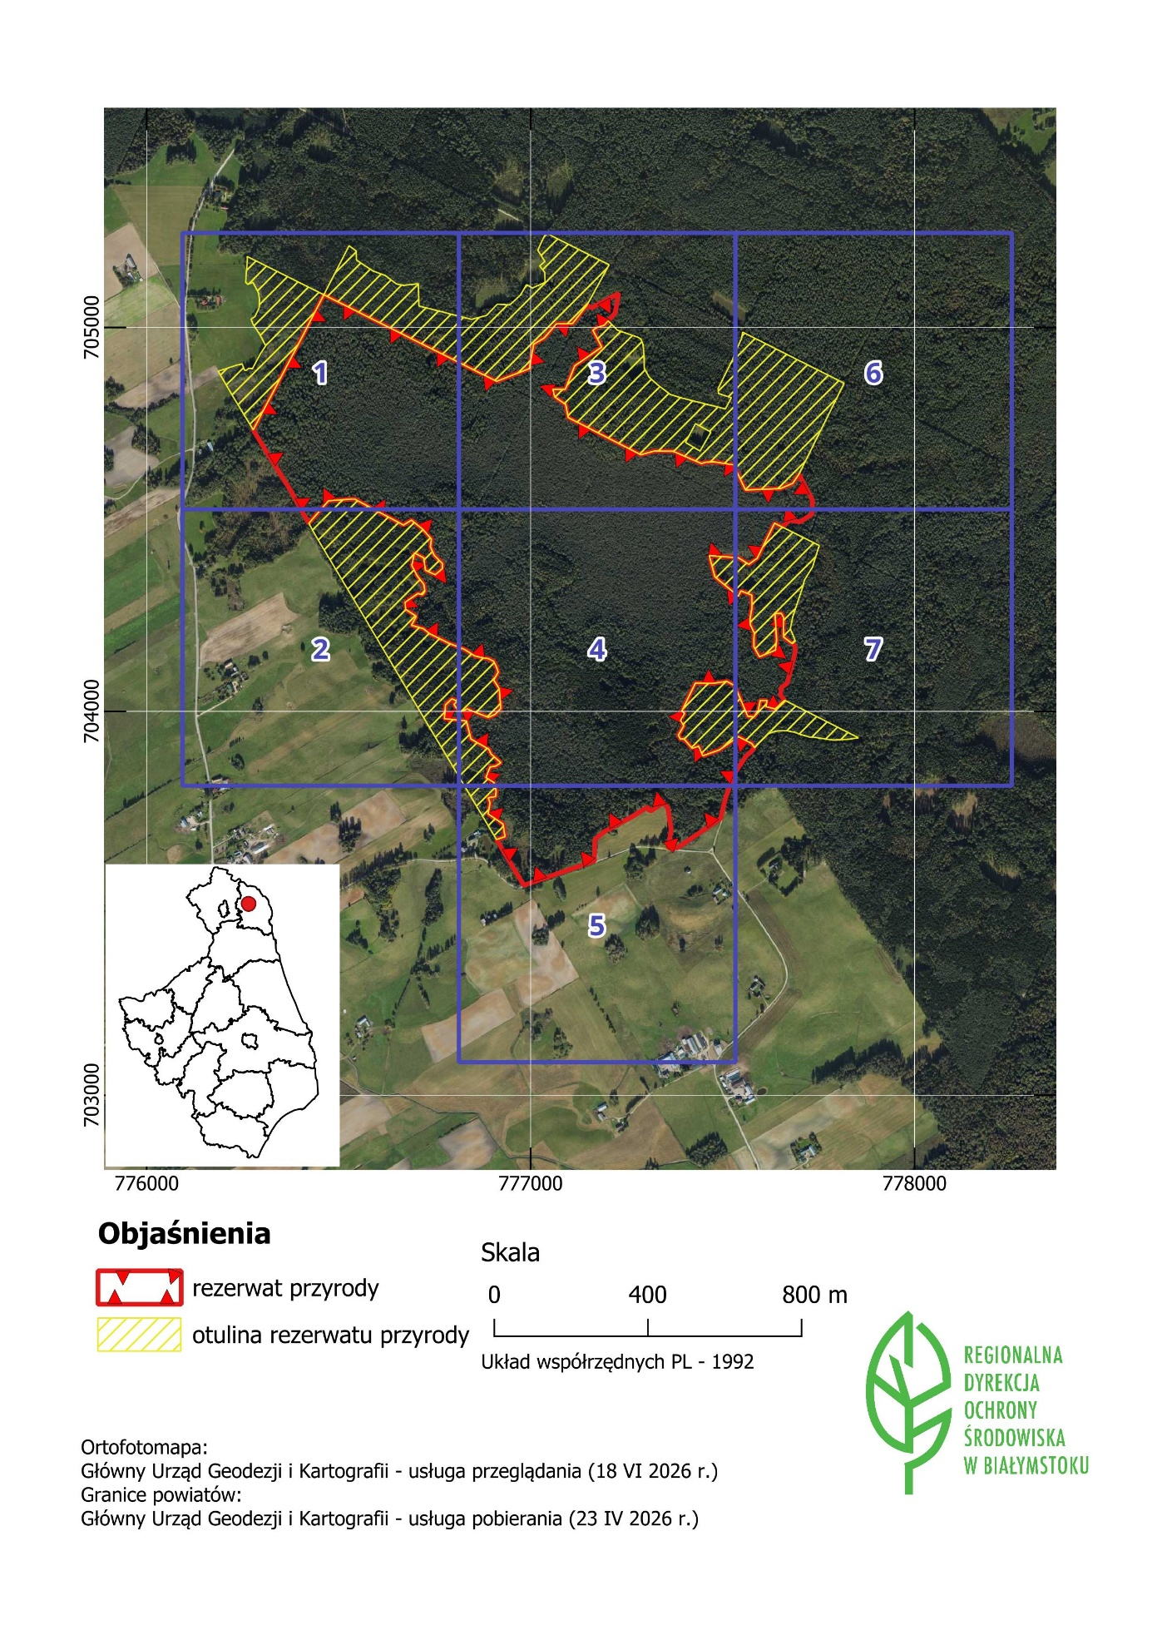
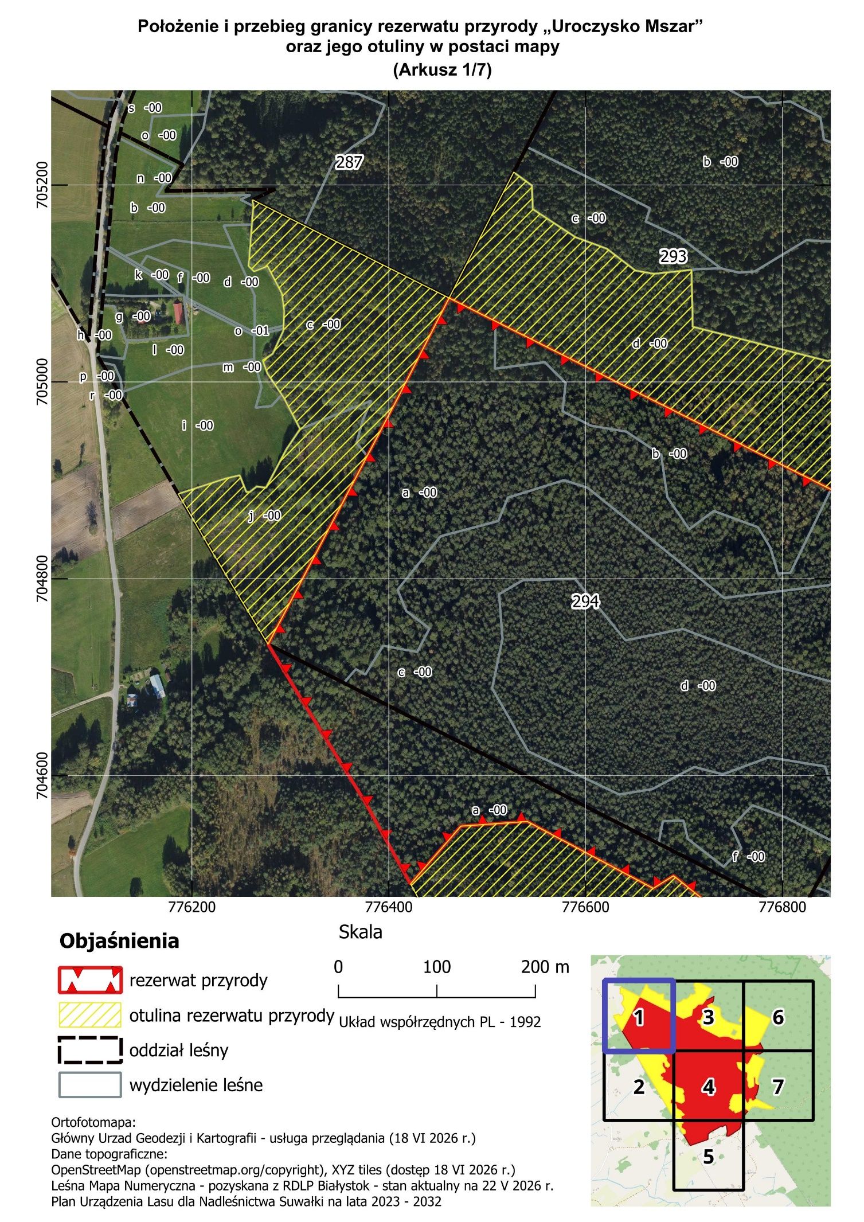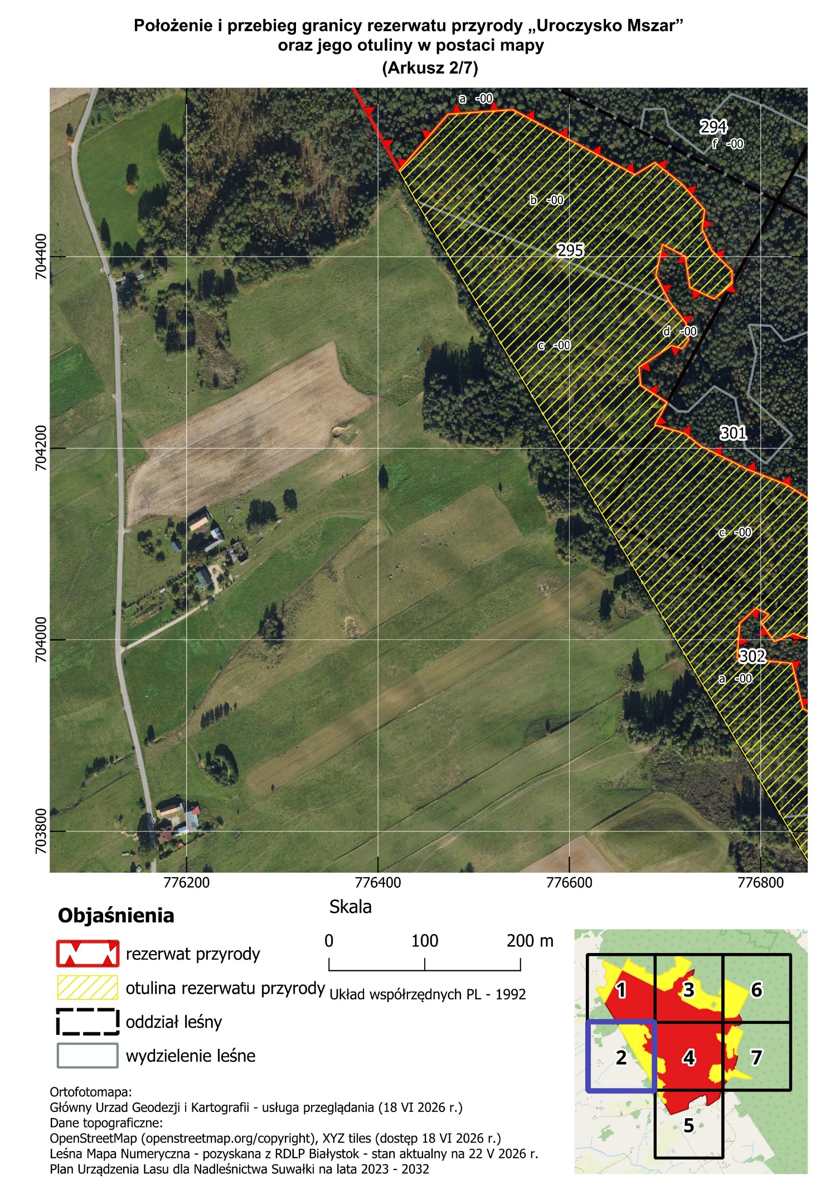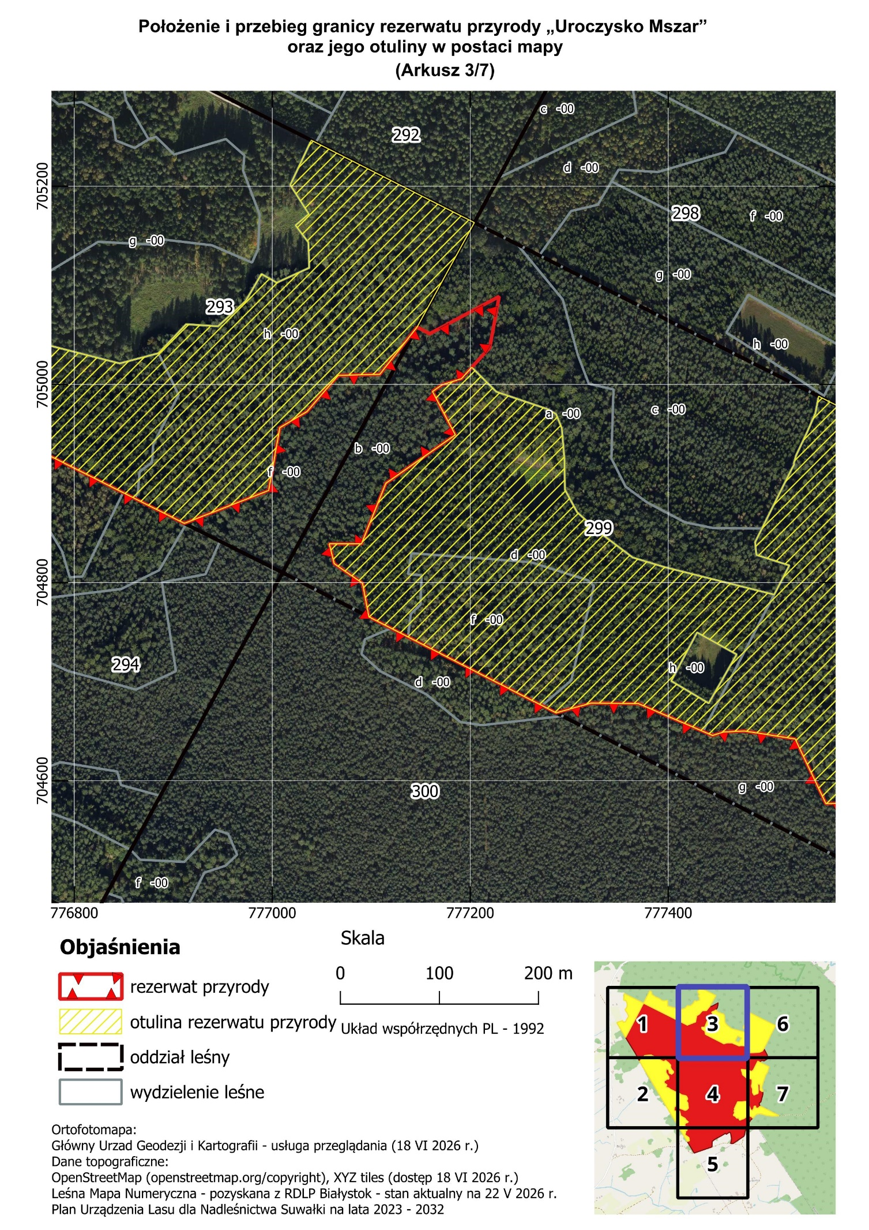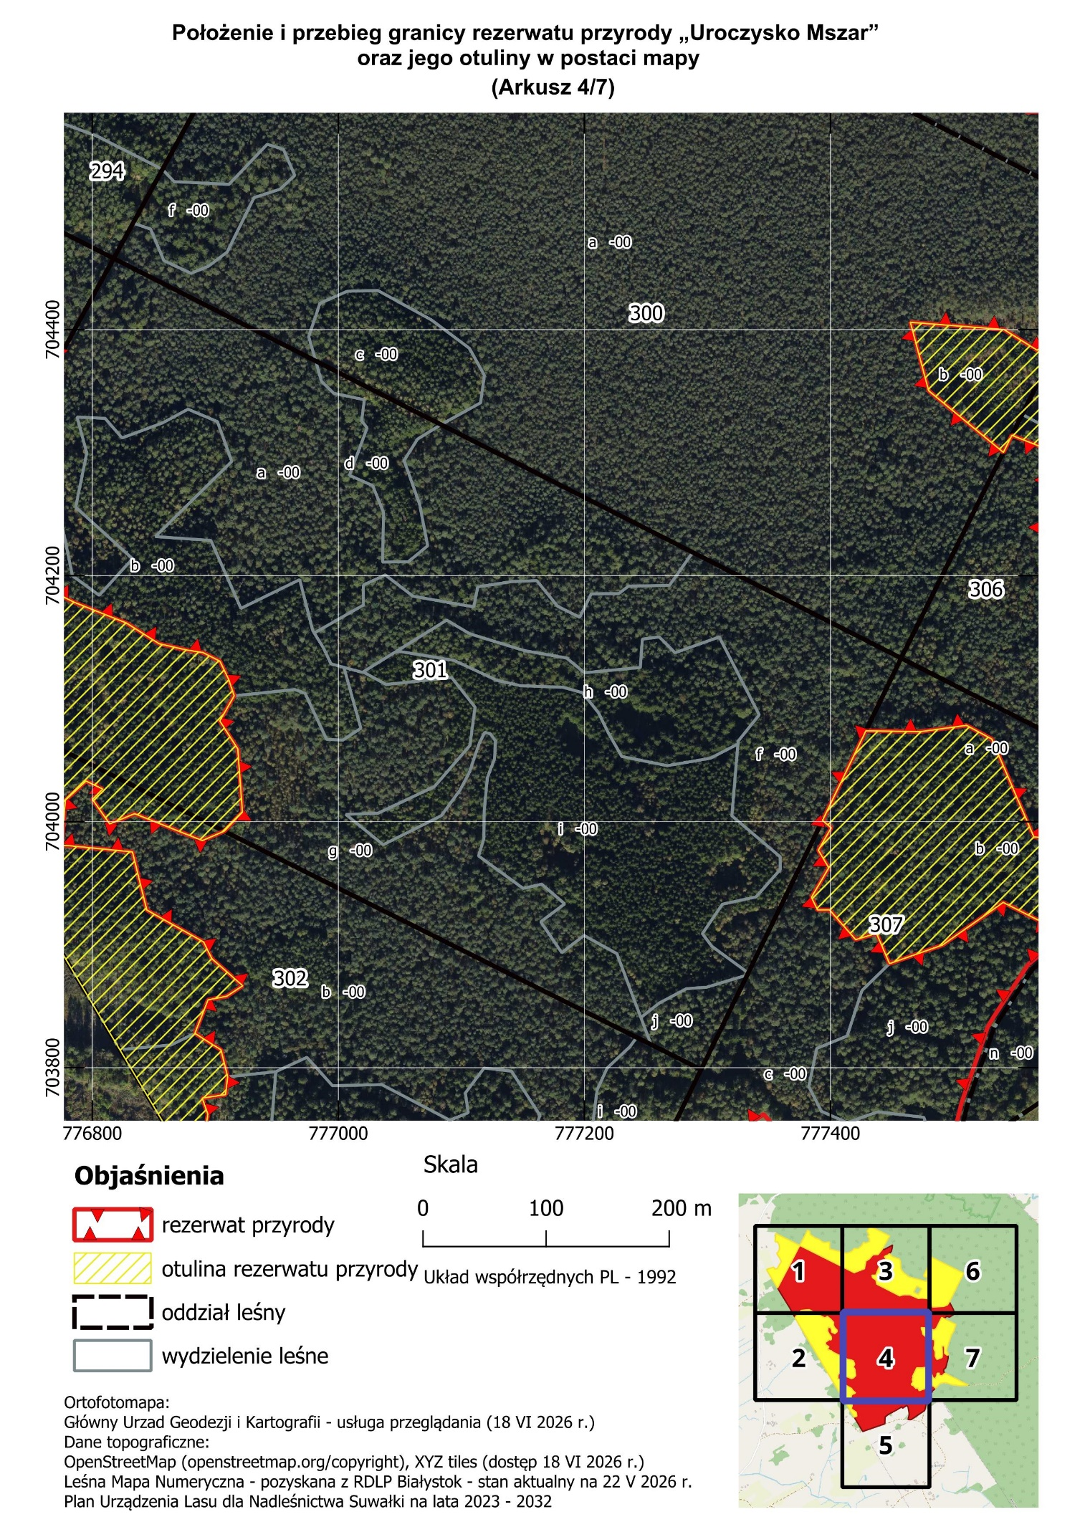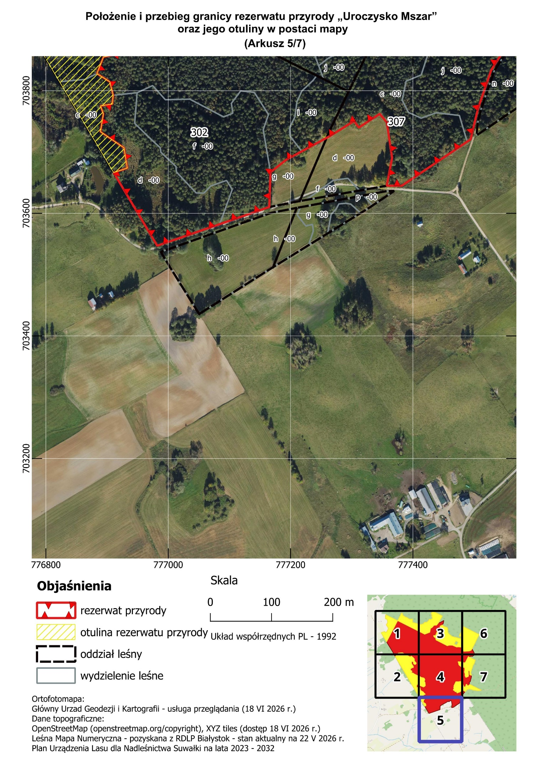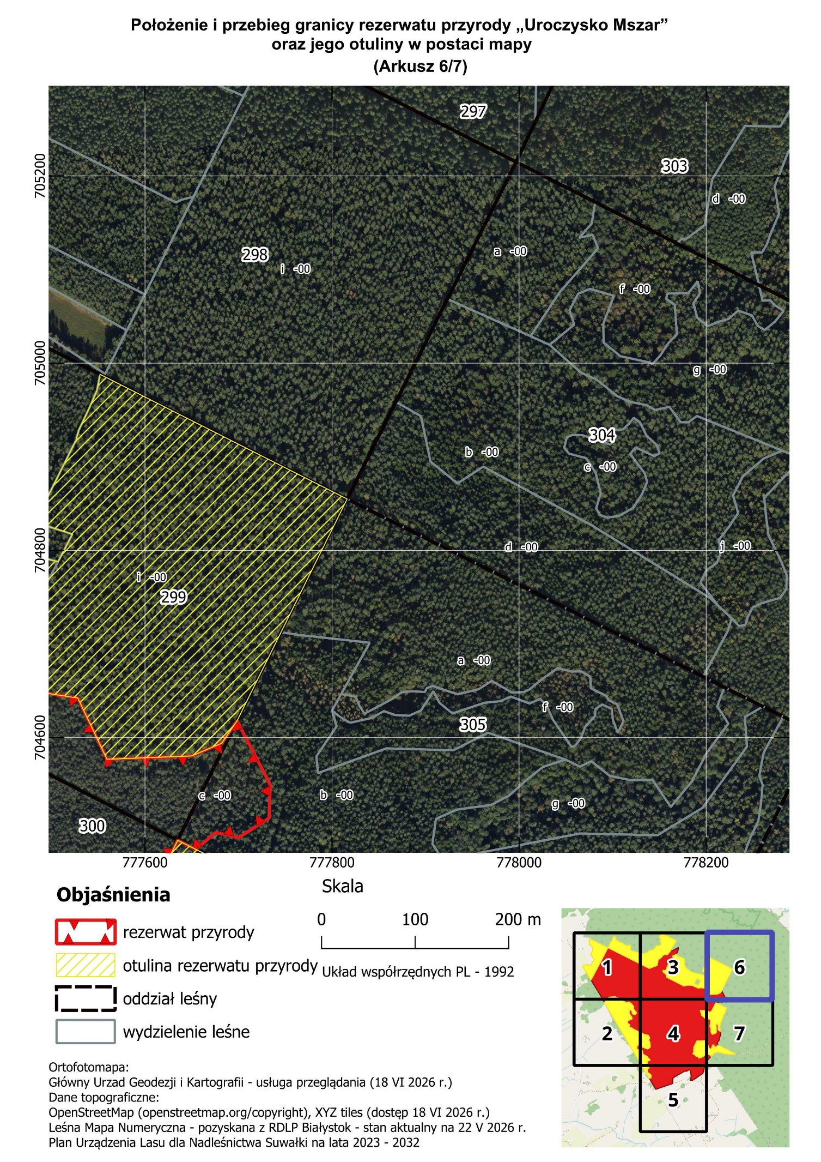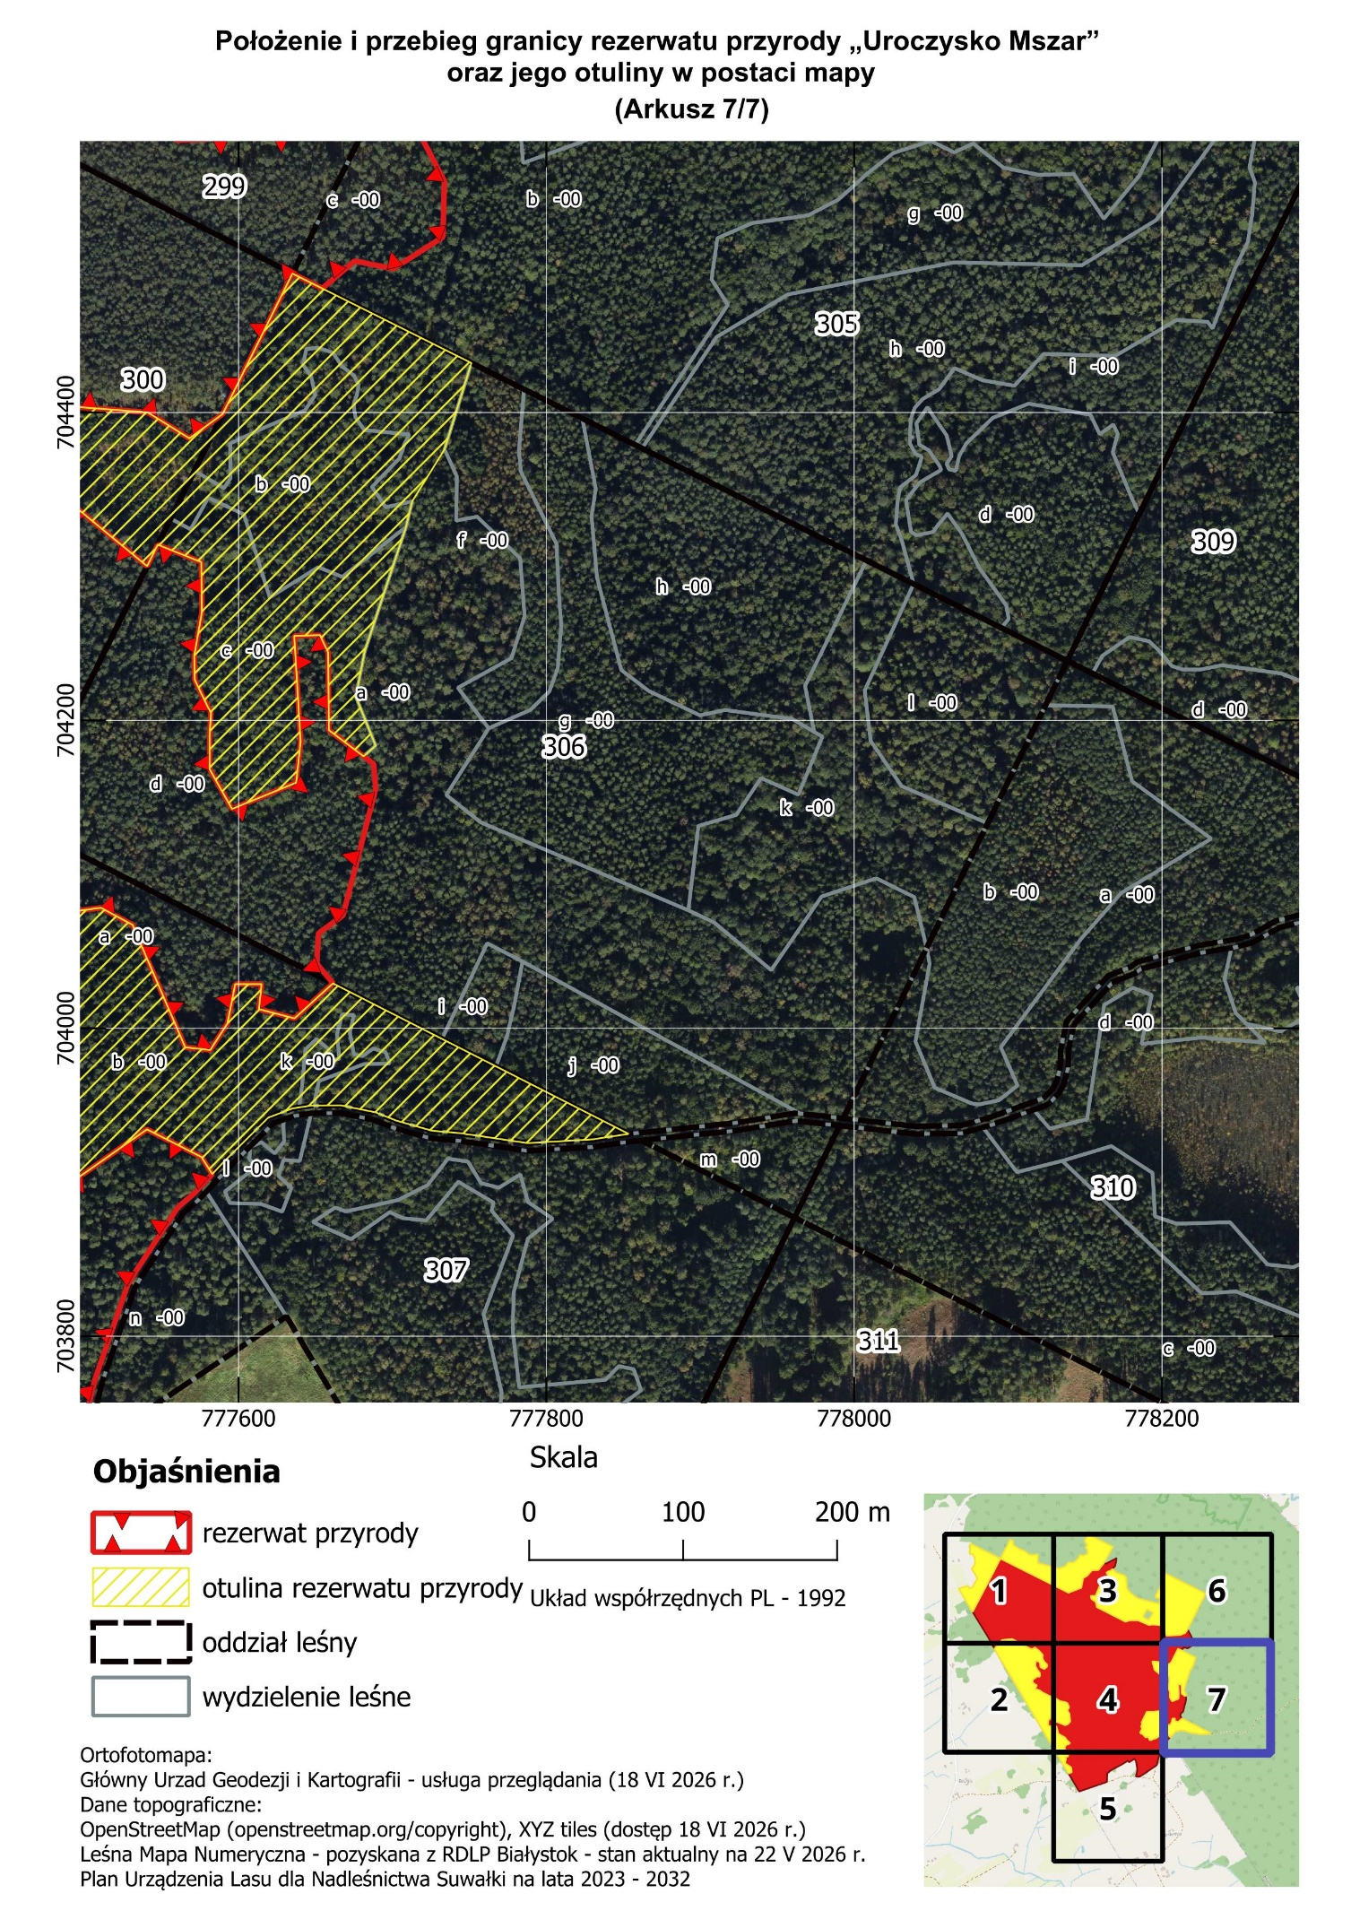

UZASADNIENIE
Zgodnie z art. 13 ust. 3 ustawy z dnia 16 kwietnia 2004 r. o ochronie przyrody
(Dz. U. z 2026 r., poz. 13 t.j.) uznanie za rezerwat przyrody następuje w drodze aktu prawa miejscowego w formie zarządzenia regionalnego dyrektora ochrony środowiska, które określa jego nazwę, położenie lub przebieg granicy i otulinę, jeżeli została wyznaczona, cele ochrony oraz rodzaj, typ i podtyp rezerwatu przyrody, a także sprawującego nadzór nad rezerwatem.
Niniejsze zarządzenie obejmuje uznanie obszaru za rezerwat przyrody, określenie jego nazwy, położenia współrzędnych geograficznych punktów załamania granicy obszaru w układzie PL-1992 oraz w podziale administracyjnym państwa, a także uwzględnienie obowiązujących norm prawnych dotyczących rezerwatów przyrody, w tym określenie sprawującego nadzór nad rezerwatem oraz rodzaju, typu i podtypu obiektu zgodnie z Rozporządzeniem Ministra Środowiska z dnia 30 marca 2005 r. w sprawie rodzajów, typów i podtypów rezerwatów przyrody (Dz. U. z 2005 r., Nr 60, poz. 533).
Rezerwat przyrody „Uroczysko Mszar” położony jest w województwie podlaskim, w powiecie sejneńskim, na terenie gminy Krasnopol. Obiekt leży w obrębie obszaru Natura 2000 Pojezierze Sejneńskie PLH200007. Rezerwat w całości leży na terenie gruntów Skarbu Państwa w zarządzie Państwowego Gospodarstwa Leśnego Lasy Państwowe Nadleśnictwa Suwałki, w leśnictwie Krasnopol (Bank Danych o Lasach). Na północ od omawianego obiektu znajduje się rezerwat przyrody Ostoja Bobrów Marycha.
Celem ochrony rezerwatu jest zachowanie naturalnych fragmentów borów bagiennych ze stanowiskami chamedafne północnej (Chamaedaphne calyculata). Chamedafne północna (jest bardzo rzadkim chronionym borealnym gatunkiem występującym w Polsce tylko na 11 stanowiskach.
Powierzchnia rezerwatu tworzy mozaikę różnorodnych siedlisk leśnych z charakterystycznymi dla nich kombinacjami florystycznymi.
W wyżej wyniesionych partiach terenu dominują siedliska borowe (Bb, BMśw, BMb) z najstarszymi drzewostanami osiągającymi wiek 135–138 lat. W niżej położonych fragmentach obszaru, w sąsiedztwie drogi gminnej występują siedliska lasowe (Lw, LMśw, LMb). Drzewostany borowe tworzone są głównie przez sosnę, choć miejscami występują wydzielenia z dominującym udziałem świerka. W zmiennym udziale towarzyszą im brzoza oraz lokalnie pojawiają się inne gatunki drzew liściastych. W centralnej części rezerwatu stwierdza się występowanie stanowisk rzadkiej rośliny – chamedafne północnej stanowiącej relikt polodowcowy. Obecnie znanych jest jedynie 10 stanowisk gatunku na terenie całego kraju.
Najstarsze drzewostany przedmiotowego obszaru, stanowią jednocześnie najcenniejsze jej fragmenty i charakteryzujące się wysoką bioróżnorodnością i obecnością gatunków typowych dla dojrzałych drzewostanów.
Ogromnym walorem obszaru jest jego zasobność w martwe drewno (w tym również wykrotów), zróżnicowane zarówno pod względem gatunków drzew, ale również gabarytów oraz stopnia rozkładu. Wiele z nich stanowi siedliska lęgowe cennych gatunków ptaków związanych z siedliskami borowymi np. dzięcioł czarny (Dryocopus martius), dzięcioł białogrzbiety (Dendrocopos leucotos), lelek (Caprimulgus europaeus), jarząbek (Tetrastes bonasia).
Centralną część rezerwatu stanowi rozległy płat siedliska 91D0 (Bory i lasy bagienne), będącego przedmiotem ochrony obszaru Natura 2000 Pojezierze Sejneńskie PLH200007. Wśród innych gatunków flory związanych z siedliskami borowymi stwierdzono obecność: widłaka jałowcowatego (Spinulum annotinum), torfowca błotnego (Sphagnum palustre), torfowca nastroszonego (Spaghnum squarrosum), torfowca Girgensohna (Sphagnum girgensohnii) oraz bagna zwyczajnego (Ledum palustre).
Podana w niniejszym zarządzeniu powierzchnia rezerwatu przyrody oraz otuliny jest powierzchnią geometryczną wyliczoną na podstawie współrzędnych punktów załamania granicy obszaru w układzie PL-1992.
Projekt zarządzenia został poddany konsultacjom społecznym oraz zaopiniowaniu przez Generalną Dyrekcję Ochrony Środowiska. W ramach konsultacji wpłynęły uwagi. (…)
Wniesione uwagi zostały szczegółowo przeanalizowane przez RDOŚ w Białymstoku. (…)
Projekt zarządzenia zgodnie z art. 13 ust. 3 i art. 97 ust. 3 pkt 2 ustawy z dnia 16 kwietnia 2004 r. o ochronie przyrody (Dz. U. z 2026 r., poz. 13 t.j.) został pozytywnie/negatywnie zaopiniowany przez Regionalną Radę Ochrony Przyrody.
Projekt zarządzenia zgodnie z art. 59 ust. 2 ustawy z dnia 23 stycznia 2009 r. o wojewodzie i administracji rządowej w województwie (Dz.U. z 2025 r. poz. 428 t.j.) został przesłany do uzgodnienia z Wojewodą Podlaskim, który pismem …………………… z dnia …………… uzgodnił treść powyższego zarządzenia.

Literatura:
- Plan Urządzania Lasu dla Nadleśnictwa Suwałki na lata 2023-2032.
- Szablon dokumentacji planu zadań ochronnych dla obszaru Natura 2000 Pojezierze Sejneńskie PLH200007.
- Sokołowski A.W. 1980 Zbiorowiska leśne północno-wschodniej Polski. Monogr. Botan.
- Wołkowycki D. 2020 Stanowiska gatunków roślin w uroczysku Mszar (dane npubl.)

) Układ współrzędnych płaskich prostokątnych PL-1992 jest jednym z układów tworzących państwowy system odniesień przestrzennych, o którym mowa w przepisach wydanych na podstawie art. 3 ust. 5 ustawy z dnia 17 maja 1989 r. – Prawo geodezyjne i kartograficzne (Dz. U. z 2024 r. poz. 1151, 1824 oraz z 2025 r. poz. 1019, 1542, 1792).
) Układ współrzędnych płaskich prostokątnych PL-1992 jest jednym z układów tworzących państwowy system odniesień przestrzennych, o którym mowa w przepisach wydanych na podstawie art. 3 ust. 5 ustawy z dnia 17 maja 1989 r. – Prawo geodezyjne i kartograficzne (Dz. U. z 2024 r. poz. 1151, 1824 oraz z 2025 r. poz. 1019, 1542, 1792).

